Resolución del Pleno del Instituto de Transparencia, Acceso a la Información Pública y Protección de Datos Personales del Estado de México y Municipios, con domicilio en Metepec, Estado de México; de cuatro (04) de noviembre de dos mil veintidós.

VISTO el expediente electrónico formado con motivo del recurso de revisión 06773/INFOEM/IP/RR/2022, interpuesto por XXXXX XXXXX XXXXX, en adelante la RECURRENTE; en contra de la respuesta del Ayuntamiento de Texcoco, en lo sucesivo el SUJETO OBLIGADO, se procede a dictar la presente resolución, con base en los siguientes:

A N T E C E D E N T E S

- El dieciocho (18) de abril de dos mil veintidós, el particular presentó a través del Sistema de Acceso a la Información Mexiquense (SAIMEX), la solicitud de información pública registrada con el número 00202/TEXCOCO/IP/2022, mediante la cual requirió lo siguiente:

“Solicito me entreguen debidamente ACTUALIZADO EL PADRÓN DE PROVEEDORES Y CONTRATISTAS del Ayuntamiento, la cual es Información Pública de Oficio. Solicito me informen acerca de TODOS Y CADA UNO de los Proveedores y Contratistas con quienes a la fecha tenga el Ayuntamiento algún adeudo, así como el monto del adeudo y sin importar la administración en el que éste se haya contraído. Reitero que necesito tanto el nombre o razón social del Proveedor o Contratista así como el monto del adeudo. Solicito me entreguen la más reciente BALANZA DE COMPROBACIÓN DETALLADA que el Ayuntamiento está obligado a elaborar y poseer en sus archivos. Solicito el más reciente ESTADO DE POSICIÓN FINANCIERA que el Ayuntamiento está obligado a elaborar, poseer en sus archivos y publicar como Información Pública de Oficio.” (Sic).

- Modalidad de entrega: A través del SAIMEX.

- El veintiocho (28) de abril de dos mil veintidós, el SUJETO OBLIGADO dio respuesta a la solicitud de información 00202/TEXCOCO/IP/2022 en los siguientes términos:

“En respuesta a la solicitud recibida, nos permitimos hacer de su conocimiento que con fundamento en el artículo 53, Fracciones: II, V y VI de la Ley de Transparencia y Acceso a la Información Pública del Estado de México y Municipios, le contestamos que:
Texcoco, México a 28 de Abril de 2022 Folio de la solicitud: 00202/TEXCOCO/IP/2022 C. SOLICITANTE En respuesta a la solicitud recibida, nos permitimos hacer de su conocimiento que con fundamento en el artículo 53, Fracciones: II, V y VI de la Ley de Transparencia y Acceso a la Información Pública del Estado de México y Municipios, le contestamos que: Encontrará una respuesta a su solicitud de acuerdo a lo establecido en la Ley de Transparencia y Acceso a la Información Pública del Estado de México y Municipios en archivo PDF. ATENTAMENTE LIC. RENE JONATHAN SANDOVAL TINOCO Unidad de Transparencia Ayuntamiento de Texcoco
ATENTAMENTE
Lic. René Jonathan Sandoval Tinoco” (sic)

- El Sujeto Obligado acompañó la respuesta de los documentos electrónicos denominados:

- CATALOGO DE PROVEDORES.pdf: Contiene el catálogo de proveedores de bienes y servicios 2022.

- RESPUESTA SOLICITUD 202-2022.pdf: Documento suscrito por el Titular de la Unidad de Transparencia mediante el cual indica que se entrega en pdf el catálogo de proveedores y contratistas, asimismo, señala que los otros requerimientos pueden ser consultados en la dirección electrónica https://www.texcocoedomex.gob.mx en la sección LGCG en sus apartados “paquete presupuestal 2022” y en sus módulos de consulta.

- Derivado de la respuesta emitida por el SUJETO OBLIGADO, el veintiocho (28) de abril de dos mil veintidós, la particular interpuso el recurso de revisión 06773/INFOEM/IP/RR/2022; impugnación en la que refirió lo siguiente:

- Acto impugnado: “La respuesta incompleta del Sujeto Obligado..” (Sic).
- Motivos o razones de inconformidad: “Solo me entregaron su Catálogo de Proveedores y Contratistas pero no me informan si existen adeudos con alguno de ellos. Tampoco me entregan su más reciente BALANZA DE COMPROBACIÓN DETALLADA ni su ESTADO DE POSICIÓN o SITUACIÓN FINANCIERA. Seguí las instrucciones que me indican: "Sobre información de otros puntos señalados en dicho requerimiento, podrá encontrarlos en la página oficial de este H. Ayuntamiento https://www.texcocoedomex.gob.mx/ en la sección LGCG en sus apartados “paquete presupuestal 2022” y en sus “módulos de consulta”." Lo revisé pero no lo encontré. Era más sencillo darme el link completo pero no fue así.". (sic)

- Se registró el recurso de revisión bajo el número de expediente al rubro indicado, asimismo, con fundamento en lo dispuesto por el artículo 185 fracción I de la Ley de Transparencia y Acceso a la Información Pública del Estado de México y Municipios se turnó a la Comisionada María del Rosario Mejía Ayala, con el objeto de su análisis.

- La Comisionada Ponente, con fundamento en lo dispuesto por el artículo 185 fracción II de la Ley de Transparencia y Acceso a la Información Pública del Estado de México y Municipios, a través del acuerdo de admisión de fecha seis (06) de mayo de dos mil veintidós, puso a disposición de las partes el expediente electrónico vía Sistema de Acceso a la Información Mexiquense (SAIMEX) a efecto de que en un plazo máximo de siete días manifestaran lo que a su derecho convinieran, ofrecieran pruebas y alegatos según corresponda a los casos concretos, de esta forma para que el SUJETO OBLIGADO presentara el informe justificado procedente.

- De las constancias que obran en el expediente electrónico del SAIMEX, se aprecia que, el Sujeto Obligado, el dieciséis (16) de mayo de dos mil veintidós, remitió su informe justificado a través de los documentos electrónicos denominados RECURSO DE REVISIÓN 6773 22.pdf; y 6773 Tesoreria.pdf; los cuales se pusieron a disposición del Recurrente el cinco (5) de agosto de la misma anualidad; no obstante, se procede a describir su contenido, siendo el siguiente:

- RECURSO DE REVISIÓN 6773 22.pdf: Documento suscrito por el Titular de la Unidad de Transparencia mediante el cual indica que remite el oficio que da contestación a su inconformidad.
- 6773 Tesorería.pdf: Contiene la balanza de comprobación detallada del 1 al 31 de marzo de 2022.

- El cinco (5) de octubre de dos mil veintidós, la Comisionada Ponente decretó el cierre de instrucción, asimismo, el veinte (20) de octubre de la misma anualidad, se notificó el acuerdo mediante el cual se amplió el plazo para emitir resolución, por lo que ordenó turnar el expediente para su resolución, misma que ahora se pronuncia.

- Este organismo garante no pasa por alto justificar, que el plazo para emitir resolución en el presente asunto encuentra justificación en el alto número de recursos de revisión recibidos dentro del primer semestre del año dos mil veintidós, que, en comparación con los recibidos el año pasado dentro del mismo periodo, se ha incrementado aproximadamente un 400%, circunstancia atípica que ha rebasado las capacidades técnicas y humanas del personal encargado de la proyección de las resoluciones a dichos medios de impugnación.

- Por ello, es menester precisar que, si bien se ha excedido el plazo para resolver el presente medio de impugnación, de conformidad con la ley de la materia, el plazo para emitir resolución se encuentra justificado en los elementos para medir su razonabilidad de asuntos conforme a los parámetros establecidos por diversos órganos jurisdiccionales federales, aplicables también en procedimientos análogos, como el que nos ocupa.

- Así, en términos de lo que establecen los artículos 8.1 y 25 de la Convención Americana sobre Derechos Humanos, los recursos deben ser sencillos y resolverse en el menor tiempo posible, tomando en consideración la dilación total del procedimiento; esto es, en un plazo razonable.

- En ese sentido, el legislador fijó los términos procesales en las leyes, de manera general, sin que pudiera prever la variada gama de casos que son resueltos por los órganos jurisdiccionales o cuasi jurisdiccionales, tanto por la complejidad de los hechos, como por el número de casos que conocen.

- Por ello, excepcionalmente, si un asunto es resuelto con posterioridad a los plazos señalados por la norma debe analizarse la razonabilidad del tiempo necesario para su resolución, atentos a los siguientes criterios:

a) Complejidad del asunto: La complejidad de la prueba, la pluralidad de sujetos procesales, el tiempo transcurrido, las características y contexto del recurso.
b) Actividad Procesal del interesado: Acciones u omisiones del interesado.
c) Conducta de la Autoridad: Las Acciones u omisiones realizadas en el procedimiento. Así como si la autoridad actuó con la debida diligencia.
d) La afectación generada en la situación jurídica de la persona involucrada en el proceso: Violación a sus derechos humanos.

- De modo que, cuando se trate de un asunto excepcional, por alguna o todas las características mencionadas o bien, cuando el ingreso de asuntos al órgano jurisdiccional o cuasi jurisdiccional respectivo supere notoriamente al que podría considerarse normal, debe concluirse que es una excluyente de responsabilidad en relación con la actuación del funcionario, como ha acontecido en el caso que nos ocupa.

- Argumento que encuentra sustento en la jurisprudencia P./J. 32/92 emitida por el Pleno de la Suprema Corte de Justicia de la Nación de rubro “TÉRMINOS PROCESALES. PARA DETERMINAR SI UN FUNCIONARIO JUDICIAL ACTUÓ INDEBIDAMENTE POR NO RESPETARLOS SE DEBE ATENDER AL PRESUPUESTO QUE CONSIDERÓ EL LEGISLADOR AL FIJARLOS Y LAS CARACTERÍSTICAS DEL CASO.”, visible en la Gaceta del Seminario Judicial de la Federación con el registro digital 205635.

- Razones por las cuales cabe concluir que, la resolución al recurso de revisión se solventa hasta esta fecha, debido a que existe una excesiva carga de trabajo en desproporción a la capacidad de los recursos materiales y humanos con que cuenta este Instituto para atender la enorme demanda de usuarios que acuden para que se les garantice su Derecho de acceso a la información Pública y Protección de Datos Personales, aunado a la complejidad de los hechos a los que se refieren, así como al volumen del expediente, la extensión de los escritos y pruebas aportadas y desahogadas por las partes; lo que impide la tramitación de los recursos dentro de los términos legales previamente establecidos por la Ley, por tratarse de causas de fuerza mayor.

- Al respecto, también son de considerar los criterios sostenidos por el Cuarto Tribunal Colegiado en Materia Administrativa del Primer Circuito, cuyos rubros y datos de identificación son los siguientes:

“PLAZO RAZONABLE PARA RESOLVER. DIMENSIÓN Y EFECTOS DE ESTE CONCEPTO CUANDO SE ADUCE EXCESIVA CARGA DE TRABAJO.” consultable en el Seminario Judicial de la Federación y su gaceta, con el registro digital 2002351.
“PLAZO RAZONABLE PARA RESOLVER. CONCEPTO Y ELEMENTOS QUE LO INTEGRAN A LA LUZ DEL DERECHO INTERNACIONAL DE LOS DERECHOS HUMANOS.”, visible en el Seminario Judicial de la Federación y su gaceta, con el registro digital 2002350.

- Por ello, este organismo garante comprometido con la tutela de los derechos humanos confiados, señala que este exceso del plazo legal para resolver el presente asunto, resulta de carácter excepcional.

CONSIDERANDO

PRIMERO. De la competencia

- Este Instituto de Transparencia, Acceso a la Información Pública y Protección de Datos Personales del Estado de México y Municipios, es competente para conocer y resolver el presente recurso de conformidad con el artículo: 6, apartado A, fracción IV de la Constitución Política de los Estados Unidos Mexicanos; 5, párrafos trigésimo, trigésimo primero y trigésimo segundo, fracciones IV y V, de la Constitución Política del Estado Libre y Soberano de México; artículos 1, 2 fracción II, 13, 29, 36 fracciones I y II, 176, 178, 179, 181 párrafo tercero y 185 de la Ley de Transparencia y Acceso a la Información Pública del Estado de México y Municipios; y 10, 7, 9 fracciones I y XXIV, y 11 del Reglamento Interior del Instituto de Transparencia, Acceso a la Información Pública y Protección de Datos Personales del Estado de México y Municipios.

SEGUNDO. De la oportunidad y procedencia.

- El medio de impugnación fue presentado a través del SAIMEX en el formato previamente aprobado para tal efecto y dentro del plazo legal de quince días hábiles otorgados; siendo así que el SUJETO OBLIGADO entregó respuesta el veintiocho (28) de abril de dos mil veintidós, de tal forma que el plazo para interponer el recurso de revisión transcurrió del veintinueve (29) de abril al veinte (20) de mayo de dos mil veintidós, el recurso de revisión fue interpuesto el veintiocho (28) de abril de dos mil veintidós, éste se encuentra dentro de los márgenes temporales previstos en el artículo 178 de la Ley de Transparencia y Acceso a la Información Pública del Estado de México y Municipios vigente.

- Consecuencia de lo anterior, este Órgano Garante advierte que el escrito contiene las formalidades previstas por el artículo 180 último párrafo de la Ley de Transparencia y Acceso a la Información Pública del Estado de México y Municipios, por lo que es procedente que este Instituto de Transparencia, Acceso a la Información Pública y Protección de Datos Personales del Estado de México y Municipios, conozca y resuelva el presente recurso.

TERCERO. Del planteamiento de la Litis.

- El Recurrente solicitó lo siguiente:

- Padrón de proveedores y contratistas;
- Proveedores y contratistas con los que el Ayuntamiento tenga algún adeudo, que contenga el monto del adeudo y nombre o razón social;
- Balanza de comprobación detallada;
- Estado de posición financiera.

- El Sujeto Obligado entregó el padrón de proveedores y contratistas.

- El Particular se inconformó porque le entregaron la información incompleta.

- Por lo anterior, la Litis a resolver en el presente recurso se circunscribe en determinar si la respuesta del SUJETO OBLIGADO colma el derecho de acceso a la información ejercido por el RECURRENTE; o si, por el contrario, se actualiza la causal de procedencia del recurso de revisión establecida en la fracción V del artículo 179 de la Ley de Transparencia y Acceso a la Información Pública del Estado de México y Municipios, misma que se transcribe a continuación:

Artículo 179. El recurso de revisión es un medio de protección que la Ley otorga a los particulares, para hacer valer su derecho de acceso a la información pública, y procederá en contra de las siguientes causas:
…
V. La entrega de información incompleta;
…

CUARTO. Estudio y Resolución del asunto.

I. De la atención a la solicitud de información.

De la fuente obligacional

- El Derecho de Acceso a la Información Pública, es un derecho humano reconocido en el Pacto de Derechos Civiles y Políticos en su artículo 19.2; en la Convención Americana sobre Derechos Humanos en su artículo 13.1; en el artículo sexto de la Constitución Política de los Estados Unidos Mexicanos y en el artículo quinto de la Particular del Estado de México, por lo que al respecto el SUJETO OBLIGADO debe ser cuidadoso del debido cumplimiento de las obligaciones constitucionales que se le imponen, en consecuencia, a todas las autoridades, en el ámbito de su competencia, según lo dispone el tercer párrafo del artículo primero de la Constitución Política de los Estados Unidos Mexicanos al señalar la obligación de “promover, respetar, proteger y garantizar los derechos humanos”, entre los cuales se encuentra dicho derecho.

- Definiendo el Derecho de Acceso a la Información Pública como: La igualdad de oportunidades para recibir, buscar e impartir informaciónen posesión de cualquier autoridad, entidad, órgano y organismo de los poderes Ejecutivo, Legislativo y Judicial, órganos autónomos, partidos políticos, fideicomisos y fondos públicos, así como de cualquier persona física, moral o sindicato que reciba y ejerza recursos públicos o realice actos de autoridad en el ámbito federal, estatal y municipal,que se constituye como una herramienta fundamental para ejercer el control democrático de las gestiones estatales, de forma tal que puedan cuestionar, indagar y considerar si se está dando un adecuado cumplimiento a las funciones públicas,fomentando la transparencia de las actividades estatales y promoviendo la responsabilidad de los funcionarios sobre su gestión pública,que permite saber qué están haciendo los gobiernos por sus pueblos, sin lo cual la verdad languidecería y la participación en el gobierno permanecería fragmentada.

- Se deduce que el derecho de acceso a la información pública es un derecho humano constitucionalmente reconocido, en consecuencia, todas las autoridades en el ámbito de sus competencias, funciones y atribuciones tienen la obligación de respetarlo, protegerlo y garantizarlo.

- En tal sentido, el derecho de acceso a la información constituye una garantía primaria, tal y como lo señala el artículo 150 de la Ley de Transparencia y Acceso a la Información del Estado de México y Municipios, que además, establece que se regirá por los principios de simplicidad, rapidez gratuidad del procedimiento, auxilio y orientación a los particulares, contemplando el derecho de las personas con discapacidad y hablantes de lengua indígena.

- Es así que la Ley de Transparencia y Acceso a la Información Pública del Estado de México y Municipios, cuyo objeto es establecer principios, bases generales y procedimientos para tutelar y garantizar la transparencia y el derecho humano de acceso a la información pública en posesión de los sujetos obligados; en su artículo 176 establece que el recurso de revisión es la garantía secundaria mediante la cual se pretende reparar cualquier posible afectación al derecho de acceso a la información pública, siendo éste el medio a través del cual, este Órgano Garante después de realizar el análisis al procedimiento de acceso a la información, podrá determinar la posible afectación y de ser el caso ordenar la reparación a la violación del derecho en cuestión.

- Establecido lo anterior, resulta evidente que las razones o motivos de inconformidad hechos valer en el recurso de revisión resultan fundadas y procedentes, debido a que el SUJETO OBLIGADO proporcionó información que no corresponde con lo solicitado.
- Ahora bien, para entender los alcances de la información pública se considera importante citar el criterio de interpretación en el orden administrativo número 0002-11, emitido por Acuerdo del Pleno de este Instituto de Transparencia y Acceso a la Información Pública del Estado de México y Municipios, publicado en el Periódico Oficial del Gobierno del Estado Libre y Soberano de México “Gaceta del Gobierno” el diecinueve de octubre de dos mil once, cuyo rubro y texto dispone:

“CRITERIO 0002-11
INFORMACIÓN PÚBLICA, CONCEPTO DE, EN MATERIA DE TRANSPARENCIA. INTERPRETACIÓN TEMÁTICA DE LOS ARTÍCULOS 2, FRACCIÓN V, XV, Y XVI, 3, 4,11 Y 41. De conformidad con los artículos antes referidos, el derecho de acceso a la información pública, se define en cuanto a su alcance y resultado material, el acceso a los archivos, registros y documentos públicos, administrados, generados o en posesión de los órganos u organismos públicos, en virtud del ejercicio de sus funciones de derecho público, sin importar su fuente, soporte o fecha de elaboración.
En consecuencia el acceso a la información se refiere a que se cumplan cualquiera de los siguientes tres supuestos:
Que se trate de información registrada en cualquier soporte documental, que en ejercicio de las atribuciones conferidas, sea generada por los Sujetos Obligados;
Que se trate de información registrada en cualquier soporte documental, que en ejercicio de las atribuciones conferidas, sea administrada por los Sujetos Obligados, y
Que se trate de información registrada en cualquier soporte documental, que en ejercicio de las atribuciones conferidas, se encuentre en posesión de los Sujetos Obligados.”

- El derecho de acceso a la información encuentra su materia elemental en los documentos, y la Ley de Transparencia local nos brinda el siguiente concepto, para darnos un mejor panorama:
XI. Documento: Los expedientes, reportes, estudios, actas, resoluciones, oficios, correspondencia, acuerdos, directivas, directrices, circulares, contratos, convenios, instructivos, notas, memorandos, estadísticas o bien, cualquier otro registro que documente el ejercicio de las facultades, funciones y competencias de los sujetos obligados, sus servidores públicos e integrantes, sin importar su fuente o fecha de elaboración. Los documentos podrán estar en cualquier medio, sea escrito, impreso, sonoro, visual, electrónico, informático u holográfico;

- Es así que, todos los actos de autoridad que realicen los Sujetos Obligados deben estar documentados y, bajo el más alto estándar de transparencia deberán poner toda la información que se encuentre en su posesión, a disposición de los particulares que la soliciten.

- Resulta necesario referir que, el artículo 6° apartado A fracción I, de la Constitución Política de los Estados Unidos Mexicanos, artículo 5 fracción I de la Constitución Política del Estado Libre y Soberano de México y el artículo 18 de la Ley de Transparencia y Acceso a la Información Pública del Estado de México y Municipios, guardan una estrecha relación, puesto que los ordenamientos citados concurren refiriendo que los Sujetos Obligados deberán documentar todo acto que se derive del ejercicio de sus facultades, competencias o funciones, considerando desde su origen la eventual publicidad y reutilización de la información que generen, posean o administren.

- Además, debemos tomar en cuenta los artículos 4 y 12, de la Ley de Transparencia y Acceso a la Información Pública del Estado de México y Municipios, los cuales establecen lo siguiente:

Artículo 4. El derecho humano de acceso a la información pública es la prerrogativa de las personas para buscar, difundir, investigar, recabar, recibir y solicitar información pública, sin necesidad de acreditar personalidad ni interés jurídico.
Toda la información generada, obtenida, adquirida, transformada, administrada o en posesión de los sujetos obligados es pública y accesible de manera permanente a cualquier persona, en los términos y condiciones que se establezcan en los tratados internacionales de los que el Estado mexicano sea parte, en la Ley General, la presente Ley y demás disposiciones de la materia, privilegiando el principio de máxima publicidad de la información. Solo podrá ser clasificada excepcionalmente como reservada temporalmente por razones de interés público, en los términos de las causas legítimas y estrictamente necesarias previstas por esta Ley.

Los sujetos obligados deben poner en práctica, políticas y programas de acceso a la información que se apeguen a criterios de publicidad, veracidad, oportunidad, precisión y suficiencia en beneficio de los solicitantes.

Artículo 12. Quienes generen, recopilen, administren, manejen, procesen, archiven o conserven información pública serán responsables de la misma en los términos de las disposiciones jurídicas aplicables.
Los sujetos obligados sólo proporcionarán la información pública que se les requiera y que obre en sus archivos y en el estado en que ésta se encuentre. La obligación de proporcionar información no comprende el procesamiento de la misma, ni el presentarla conforme al interés del solicitante; no estarán obligados a generarla, resumirla, efectuar cálculos o practicar investigaciones.

- Es así que, por un lado se tiene la obligación de documentar todos los actos que se lleven a cabo en el ejercicio de sus funciones, atribuciones y competencias, mientras que por otro, se ven impuestos por la obligación de hacer pública toda aquella información que se encuentre en su posesión en estricto apego a los principios de eficacia y máxima publicidad, sobre éste último se debe poner mayor énfasis, puesto que establece que toda la información en posesión de los Sujetos Obligados será pública, completa, oportuna y accesible, lo que permite que la ciudadanía tenga un amplio acceso sobre lo que es el actuar de las autoridades.

- Robustece lo anterior la Tesis aislada identificada con la clave I.4º.A.40 A del Cuarto Tribunal colegiado en Materia Administrativa del Primer Circuito, publicada en el Seminario Judicial de la Federación y su Gaceta en el libro XVIII, Marzo 2013, Página 1899.
ACCESO A LA INFORMACIÓN. IMPLICACIÓN DEL PRINCIPIO DE MÁXIMA PUBLICIDAD EN EL DERECHO FUNDAMENTAL RELATIVO. Del artículo 6o. de la Constitución Política de los Estados Unidos Mexicanos se advierte que el Estado Mexicano está constreñido a publicitar sus actos, pues se reconoce el derecho fundamental de los ciudadanos a acceder a la información que obra en poder de la autoridad, que como lo ha expuesto el Pleno de la Suprema Corte de Justicia de la Nación en la tesis P./J. 54/2008, publicada en el Semanario Judicial de la Federación y su Gaceta, Novena Época, Tomo XXVII, junio de 2008, página 743, de rubro: "ACCESO A LA INFORMACIÓN. SU NATURALEZA COMO GARANTÍAS INDIVIDUAL Y SOCIAL.", contiene una doble dimensión: individual y social. En su primer aspecto, cumple con la función de maximizar el campo de la autonomía personal, posibilitando el ejercicio de la libertad de expresión en un contexto de mayor diversidad de datos, voces y opiniones, mientras que en el segundo, brinda un derecho colectivo o social que tiende a revelar el empleo instrumental de la información no sólo como factor de autorrealización personal, sino como un mecanismo de control institucional, pues se trata de un derecho fundado en una de las características principales del gobierno republicano, que es la publicidad de los actos de gobierno y la transparencia en el actuar de la administración, conducente y necesaria para la rendición de cuentas. Por ello, el principio de máxima publicidad incorporado en el texto constitucional, implica para cualquier autoridad, realizar un manejo de la información bajo la premisa inicial que toda ella es pública y sólo por excepción, en los casos expresamente previstos en la legislación secundaria y justificados bajo determinadas circunstancias, se podrá clasificar como confidencial o reservada, esto es, considerarla con una calidad diversa.

CUARTO TRIBUNAL COLEGIADO EN MATERIA ADMINISTRATIVA DEL PRIMER CIRCUITO.

Amparo en revisión 257/2012. Ruth Corona Muñoz. 6 de diciembre de 2012. Unanimidad de votos. Ponente: Jean Claude Tron Petit. Secretaria: Mayra Susana Martínez López.

- Como se ha señalado, los Sujetos Obligados deberán proporcionar toda la información que se encuentre en su posesión bajo los estándares más altos de transparencia y máxima publicidad.

- Es pertinente enfatizar lo que respecto al derecho de acceso a la información pública, refiere el artículo 6° de la Constitución Política de los Estados Unidos Mexicanos, que en su parte conducente señala:
“Artículo 6o. La manifestación de las ideas no será objeto de ninguna inquisición judicial o administrativa, sino en el caso de que ataque a la moral, la vida privada o los derechos de terceros, provoque algún delito, o perturbe el orden público; el derecho de réplica será ejercido en los términos dispuestos por la ley. El derecho a la información será garantizado por el Estado.

Toda persona tiene derecho al libre acceso a información plural y oportuna, así como a buscar, recibir y difundir información e ideas de toda índole por cualquier medio de expresión.

Para efectos de lo dispuesto en el presente artículo se observará lo siguiente:

A. Para el ejercicio del derecho de acceso a la información, la Federación, los Estados y el Distrito Federal, en el ámbito de sus respectivas competencias, se regirán por los siguientes principios y bases:

I. Toda la información en posesión de cualquier autoridad, entidad, órgano y organismo de los Poderes Ejecutivo, Legislativo y Judicial, órganos autónomos, partidos políticos, fideicomisos y fondos públicos, así como de cualquier persona física, moral o sindicato que reciba y ejerza recursos públicos o realice actos de autoridad en el ámbito federal, estatal y municipal, es pública y sólo podrá ser reservada temporalmente por razones de interés público y seguridad nacional, en los términos que fijen las leyes. En la interpretación de este derecho deberá prevalecer el principio de máxima publicidad. Los sujetos obligados deberán documentar todo acto que derive del ejercicio de sus facultades, competencias o funciones, la ley determinará los supuestos específicos bajo los cuales procederá la declaración de inexistencia de la información.

II. La información que se refiere a la vida privada y los datos personales será protegida en los términos y con las excepciones que fijen las leyes.

III. Toda persona, sin necesidad de acreditar interés alguno o justificar su utilización, tendrá acceso gratuito a la información pública, a sus datos personales o a la rectificación de éstos.

IV. Se establecerán mecanismos de acceso a la información y procedimientos de revisión expeditos que se sustanciarán ante los organismos autónomos especializados e imparciales que establece esta Constitución.

V. Los sujetos obligados deberán preservar sus documentos en archivos administrativos actualizados y publicarán, a través de los medios electrónicos disponibles, la información completa y actualizada sobre el ejercicio de los recursos públicos y los indicadores que permitan rendir cuenta del cumplimiento de sus objetivos y de los resultados obtenidos.

VI. Las leyes determinarán la manera en que los sujetos obligados deberán hacer pública la información relativa a los recursos públicos que entreguen a personas físicas o morales.

VII. La inobservancia a las disposiciones en materia de acceso a la información pública será sancionada en los términos que dispongan las leyes.

VIII. Federación contará con un organismo autónomo, especializado, imparcial, colegiado, con personalidad jurídica y patrimonio propio, con plena autonomía técnica, de gestión, capacidad para decidir sobre el ejercicio de su presupuesto y determinar su organización interna, responsable de garantizar el cumplimiento del derecho de acceso a la información pública y a la protección de datos personales en posesión de los sujetos obligados en los términos que establezca la ley.
…
La ley establecerá aquella información que se considere reservada o confidencial.”

(Énfasis añadido)

- Por su parte, la Constitución Política del Estado Libre y Soberano de México, en su artículo 5°, dispone en su parte conducente, lo siguiente:

“Artículo 5. …
El derecho a la información será garantizado por el Estado. La ley establecerá las previsiones que permitan asegurar la protección, el respeto y la difusión de este derecho.
Para garantizar el ejercicio del derecho de transparencia, acceso a la información pública y protección de datos personales, los poderes públicos y los organismos autónomos, transparentarán sus acciones, en términos de las disposiciones aplicables, la información será oportuna, clara, veraz y de fácil acceso.

Este derecho se regirá por los principios y bases siguientes:

I. Toda la información en posesión de cualquier autoridad, entidad, órgano y organismos de los Poderes Ejecutivo, Legislativo y Judicial, órganos autónomos, partidos políticos, fideicomisos y fondos públicos estatales y municipales, así como del gobierno y de la administración pública municipal y sus organismos descentralizados, asimismo de cualquier persona física, jurídica colectiva o sindicato que reciba y ejerza recursos públicos o realice actos de autoridad en el ámbito estatal y municipal, es pública y sólo podrá ser reservada temporalmente por razones previstas en la Constitución Política de los Estados Unidos Mexicanos de interés público y seguridad, en los términos que fijen las leyes. En la interpretación de este derecho deberá prevalecer el principio de máxima publicidad. Los sujetos obligados deberán documentar todo acto que derive del ejercicio de sus facultades, competencias o funciones, la ley determinará los supuestos específicos bajo los cuales procederá la declaración de inexistencia de la información.

II. La información referente a la intimidad de la vida privada y la imagen de las personas será protegida a través de un marco jurídico rígido de tratamiento y manejo de datos personales, con las excepciones que establezca la ley reglamentaria.

III. Toda persona, sin necesidad de acreditar interés alguno o justificar su utilización, tendrá acceso gratuito a la información pública, a sus datos personales o a la rectificación de éstos.

IV. Se establecerán mecanismos de acceso a la información y procedimientos de revisión expeditos que se sustanciarán ante el organismo autónomo especializado e imparcial que establece esta Constitución.

V. Los procedimientos de acceso a la información pública, de acceso, corrección y supresión de datos personales, así como los recursos de revisión derivados de los mismos, podrán tramitarse por medios electrónicos, a través de un sistema automatizado que para tal efecto establezca la ley reglamentaria y el organismo autónomo garante en el ámbito de su competencia. Las resoluciones que correspondan a estos procedimientos se sistematizarán para favorecer su consulta.

VI. Los sujetos obligados deberán preservar sus documentos en archivos administrativos actualizados y publicarán, a través de los medios electrónicos disponibles, la información completa y actualizada sobre el ejercicio de los recursos públicos y los indicadores que permitan rendir cuenta del cumplimiento de sus objetivos y los resultados obtenidos.

VII. La ley reglamentaria, determinará la manera en que los sujetos obligados deberán hacer pública la información relativa a los recursos públicos que entreguen a personas físicas o jurídicas colectivas.”

(Énfasis añadido)

- Adicional, tenemos que la Ley de Transparencia y Acceso a la Información Pública del Estado de México y Municipios, prevé en su artículo 23 fracción IV, lo siguiente:

“Artículo 23. Son sujetos obligados a transparentar y permitir el acceso a su información y proteger los datos personales que obren en su poder:
…
IV. Los ayuntamientos y las dependencias, organismos, órganos y entidades de la administración municipal;
…
Los sujetos obligados deberán hacer pública toda aquella información relativa a los montos y las personas a quienes entreguen, por cualquier motivo, recursos públicos, así como los informes que dichas personas les entreguen sobre el uso y destino de dichos recursos.

Los servidores públicos deberán transparentar sus acciones así como garantizar y respetar el derecho de acceso a la información pública.”
(Énfasis añadido)

- Es así que, conforme a los preceptos legales citados, se desprende que el derecho de acceso a la información pública es un derecho individual que puede ser ejercido ante cualquier autoridad, entidad, órgano u organismo, tanto federales, como estatales, de la Ciudad de México, o Municipales, con el fin de que los particulares conozcan toda aquella información que es considerada como pública.

- Por lo anterior, es de referir que, el Ayuntamiento de Texcoco, al ser un Sujeto Obligado comprendido por la Legislación Local en materia de Transparencia, se encuentra obligado a hacer pública toda aquella información que genere, administre o posea.

II. De los motivos de inconformidad del particular.

- El particular solicitó acceso a la siguiente información:

- Padrón de proveedores y contratistas;
- Proveedores y contratistas con los que el Ayuntamiento tenga algún adeudo, que contenga el monto del adeudo y nombre o razón social;
- Balanza de comprobación detallada;
- Estado de posición financiera.

- El Sujeto Obligado en su respuesta entregó el catálogo de proveedores y contratistas, asimismo, proporcionó una dirección electrónica donde a su dicho, obra la información requerida por el particular.

- El Particular no mostró inconformidad por el resto de la información proporcionada y relativa al catálogo de proveedores y contratistas; en consecuencia, los rubros que no fueron motivo de inconformidad deben declararse atendidos, pues se entiende que la parte Recurrente ésta conforme con la información entregada al no contravenir la misma. Sirve de Apoyo a lo anterior, por analogía la Tesis Jurisprudencial Número 3ª./J.7/91, Publicada en el Semanario Judicial de la Federación y su Gaceta bajo el número de registro 174,177, que establece lo siguiente:
“REVISIÓN EN AMPARO. LOS RESOLUTIVOS NO COMBATIDOS DEBEN DECLARARSE FIRMES. Cuando algún resolutivo de la sentencia impugnada afecta a la recurrente, y ésta no expresa agravio en contra de las consideraciones que le sirven de base, dicho resolutivo debe declararse firme. Esto es, en el caso referido, no obstante que la materia de la revisión comprende a todos los resolutivos que afectan a la recurrente, deben declararse firmes aquéllos en contra de los cuales no se formuló agravio y dicha declaración de firmeza debe reflejarse en la parte considerativa y en los resolutivos debe confirmarse la sentencia recurrida en la parte correspondiente.”
- Consecuentemente, se reitera, que la parte de la respuesta que no fue impugnada debe declararse consentida por la parte Recurrente, toda vez que no se realizaron manifestaciones de inconformidad, por lo que no pueden producirse efectos jurídicos tendentes a revocar, confirmar o modificar el acto reclamado ya que se infiere un consentimiento ante la falta de impugnación eficaz.

- Sirve de sustento a lo anterior por analogía la tesis jurisprudencial número VI.3o.C. J/60, publicada en el Semanario Judicial de la Federación y su Gaceta bajo el número de registro 176,608 que a la letra dice:

“ACTOS CONSENTIDOS. SON LOS QUE NO SE IMPUGNAN MEDIANTE EL RECURSO IDÓNEO. Debe reputarse como consentido el acto que no se impugnó por el medio establecido por la ley, ya que si se hizo uso de otro no previsto por ella o si se hace una simple manifestación de inconformidad, tales actuaciones no producen efectos jurídicos tendientes a revocar, confirmar o modificar el acto reclamado en amparo, lo que significa consentimiento del mismo por falta de impugnación eficaz.”

- Por lo que el análisis y estudio se centrará en los requerimientos por los que se inconformó el particular.

- Primeramente, es necesario analizar la dirección electrónica proporcionada por el Sujeto Obligado, siendo la siguiente:

- https://www.texcocoedomex.gob.mx

- De la dirección electrónica, se advierte la siguiente información:
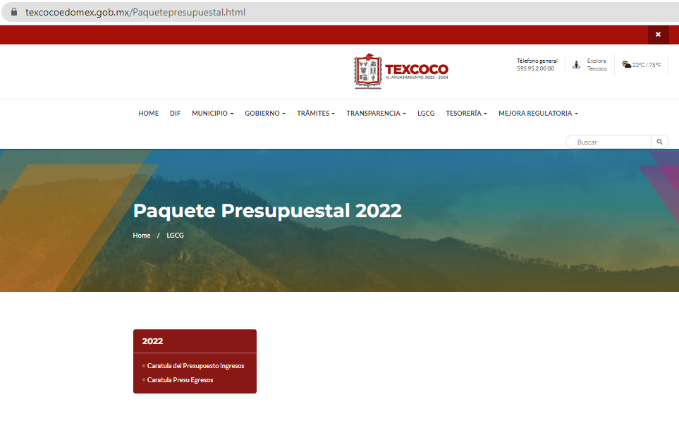
- Si bien es cierto, la dirección electrónica que remitió el Sujeto Obligado dirige a la página oficial del Ayuntamiento, apartado “paquete presupuestal” pero únicamente contiene las carátulas del presupuesto de ingresos y de egresos del 2022, más no así la deuda que se tiene con cada proveedor o contratista, balanza de comprobación detallada y el estado de situación financiera.

- Por lo tanto, se tiene que la dirección electrónica proporcionada no colma el derecho del recurrente, toda vez que no cumplió con lo que establece el artículo 161 de la Ley de Transparencia y Acceso a la Información Pública del Estado de México y Municipios:

Artículo 161. Cuando la información requerida por el solicitante ya esté disponible al público en medios impresos, tales como libros, compendios, trípticos, registros públicos, en formatos electrónicos disponibles en Internet o en cualquier otro medio, se le hará saber por el medio requerido por el solicitante la fuente, el lugar y la forma en que puede consultar, reproducir o adquirir dicha información en un plazo no mayor a cinco días hábiles. La fuente deberá ser precisa y concreta y no debe implicar que el solicitante realice una búsqueda en toda la información que se encuentre disponible.

- Es así que, toda aquella información que sea requerida por los particulares pero que, previamente se encuentre disponible en sitios electrónicos, como puede ser de manera enunciativa más no limitativa, el sitio oficial del Sujeto Obligado o el portal IPOMEX o las páginas institucionales. Los Sujetos Obligado pueden indicar la dirección electrónica donde obra la información solicitada. Esta dirección electrónica debe ser precisa, de tal modo que no implique realizar una búsqueda en toda la información que ahí se encuentre. Además, debe ir acompañada del procedimiento a seguir, en caso de que la información se encuentre en distintos puntos del sitio electrónico referido, lo cual no ocurrió en el presente asunto, toda vez que de la información proporcionada no se localiza lo requerido.

- El Sujeto Obligado mediante su informe justificado remitió la siguiente información:



- Una vez precisado lo que antecede, es necesario analizar la Ley de Fiscalización Superior del Estado de México, toda vez que señala que los municipios que conforman el Estado de México, entre ellos el SUJETO OBLIGADO, es considerado como ente fiscalizable, como así lo señala el artículo 4 fracción II de la Ley de Fiscalización Superior del Estado de México, el cual señala:
“Artículo 4. Son sujetos de fiscalización:
…
- Los municipios del Estado de México…” (Sic)

- Asimismo, el ordenamiento legal referido señala en su artículo 8, fracción XI, que el Órgano Superior de Fiscalización del Estado de México, tiene como una de sus atribuciones el de emitir los Lineamientos Integración del Informe Trimestral de los Sujetos de Fiscalización Municipales para el Ejercicio 2022, como así se advierte a continuación:

“Artículo 8. El Órgano Superior tendrá las siguientes atribuciones:
…
XI. Establecer los lineamientos, criterios, procedimientos, métodos y sistemas para las acciones de control y evaluación, necesarios para la fiscalización de las cuentas públicas y los informes trimestrales…” (Sic)

- El OSFEM, en su página oficial pone a disposición los denominados documentos de apoyo para los informes trimestrales que deben remitir los Sujeto Obligados al Órgano Fiscalizados. En el módulo 1 se contienen los siguientes elementos

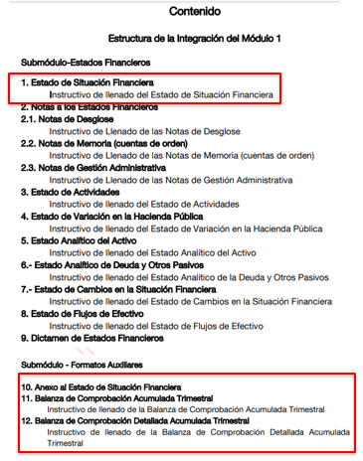

- Por lo que corresponde a los Estados de Situación Financiera se debe considerar lo siguiente:

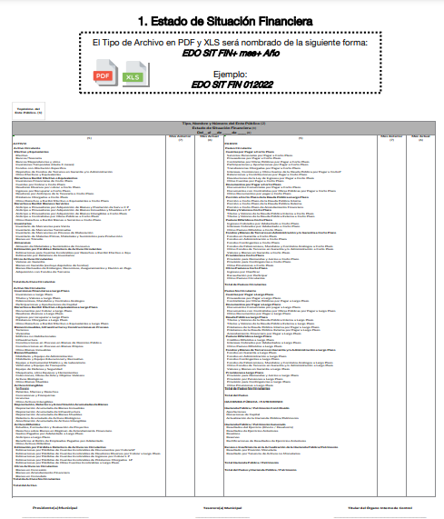

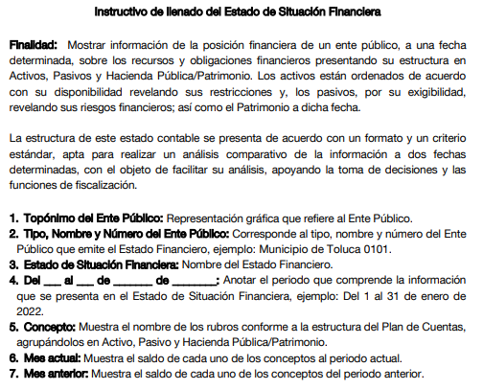
- Es así que, el documento solicitado por el particular relativo al Estado de situación financiera es una obligación fiscal que deben cumplir los Sujetos Obligados de manera trimestral conforme a los criterios emitidos por el Órgano Fiscal, el particular al haber señalado que requiere el más actualizado a la fecha de la solicitud, es necesario analizar el Documento denominado Presentación de la Capacitación, el cual dispone lo siguiente:
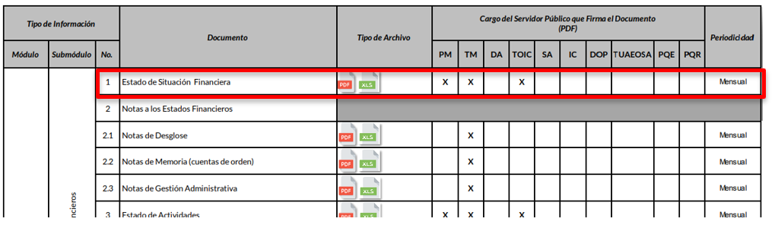

- Tal y como se aprecia, se indica que el Estado de Situación Financiera debe realizarse de manera mensual, entonces, al requerir el más reciente, el Sujeto Obligado deberá de entregar el correspondiente del 1 al 31 de marzo de 2022.

- Ahora bien, por lo que corresponde a la Balanza de Comprobación Detallada, si bien es cierto, contiene el adeudo a proveedores y contratistas de la fecha del 1 al 31 de marzo de 2022, también lo es que, el particular solicitó conocer el adeudo individual a cada uno de los proveedores y contratistas, por lo que la información proporcionada no contiene el grado de detalle requerido por el particular, en consecuencia, no colma el derecho accionado, además que, los documentos de apoyo del OSFEM, para la Balanza de Comprobación Detallada dispone lo siguiente:

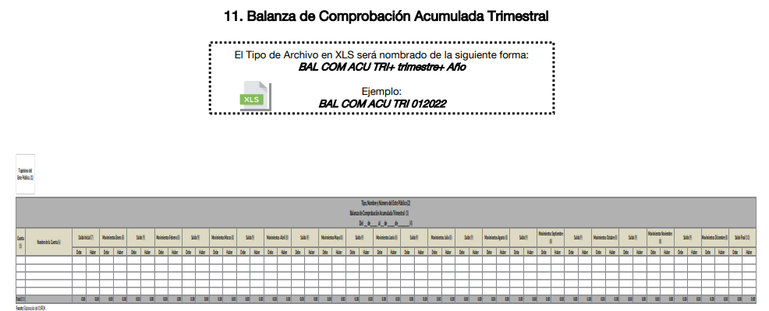

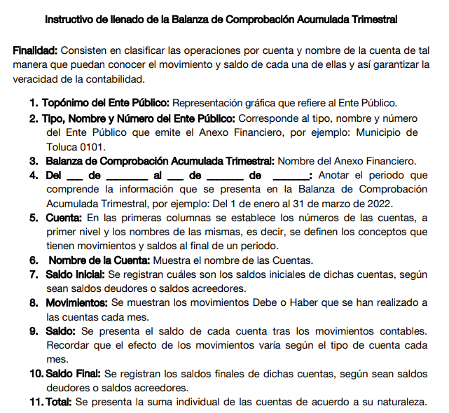

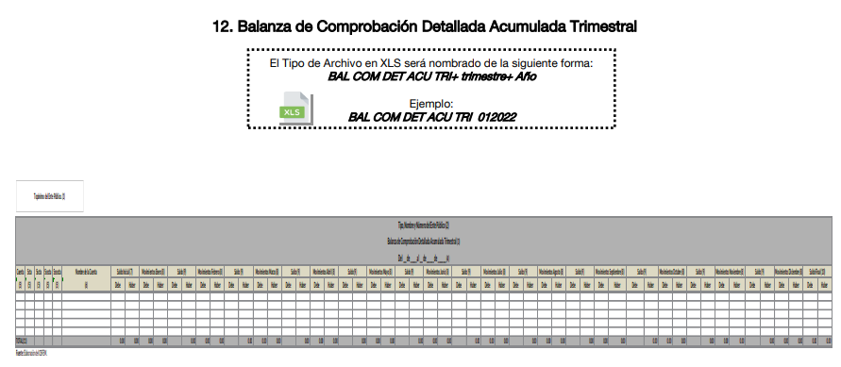
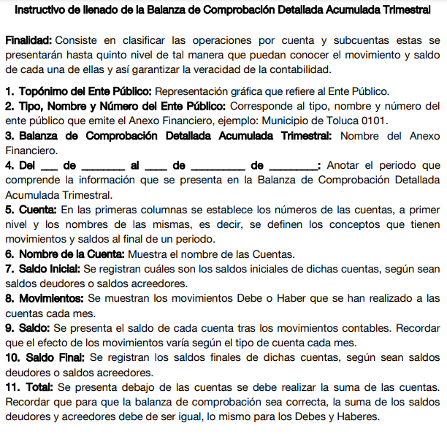
- Si bien, el Sujeto Obligado mediante su informe justificado remitió los documentos denominados balanzas de comprobación detalladas sobre los adeudos a proveedores y contratistas; sin embargo, los documentos se encuentran incompletos, además de que no se puede determinar el monto adeudado a cada uno de os proveedores y contratistas. por lo que se incumple con los principios contemplados en el artículo 11 de la Ley de Transparencia y Acceso a la Información Pública del Estado de México y Municipios:

Artículo 11. En la generación, publicación y entrega de información se deberá garantizar que ésta sea accesible, actualizada, completa, congruente, confiable, verificable, veraz, integral, oportuna y expedita, sujeta a un claro régimen de excepciones que deberá estar definido y ser además legítima y estrictamente necesaria en una sociedad democrática, por lo que atenderá las necesidades del derecho de acceso a la información de toda persona.

- Uno de los elementos que rigen el derecho de acceso a la información es que debe ser completa, situación que no ocurrió, ya que se aprecia que los documentos están incompletos, esto puede corroborarse al realizar una comparación entre la información proporcionada frente a los que deben ser remitidos al OSFEM de manera trimestral. En consecuencia, se ORDENA al Sujeto Obligado entregar la información requerida de manera completa. De ser el caso que la información requerida por el particular contenga datos personales susceptibles de clasificarse como información confidencial, el Sujeto Obligado deberá estar a lo dispuesto en el siguiente Considerando.

QUINTO. De la versión pública.

Nociones generales.

- Debe destacarse que, debido a la naturaleza de la información solicitada, eventualmente pudiera obrar datos personales susceptibles de protegerse, así como información susceptible de clasificarse como reservada, el Sujeto Obligado deberá de hacer la adecuada versión pública, protegiendo los datos que no son susceptibles de ser proporcionados.

- No pasa desapercibido para este Órgano Garante que los Sujetos Obligados serán responsables de los datos personales en su posesión y que, en caso de localizarse datos concernientes a terceros, éstos no podrán difundir, distribuir o comercializar los datos personales. Cabe destacar que, para la realización de la clasificación de la información, se deben seguir una serie de pasos y procedimientos, por lo que es menester reiterar los mismos:

a) Requisitos previos. | Los artículos 100 y 122 de la Ley Estatal y de la Ley General, respectivamente, señalan que si los Sujetos Obligados determinan que la información actualiza alguno de los supuestos de clasificación, es deber de los titulares de las áreas proponer su clasificación y no del Comité de Transparencia.  Al hacerlo tienen que precisar de qué información se trata, señalando el supuesto de clasificación (confidencialidad o reserva).  Además, se debe señalar el procedimiento, de los tres que establecen los artículos 132 y 106 de la Ley Estatal y General, respectivamente.  El último de estos requisitos previos consiste en que no se pueden emitir acuerdos de carácter general ni particular, esto es, no se puede hacer un acuerdo para clasificar de manera general todos los documentos de un expediente o área, sin individualizar su análisis y tampoco se puede hacer un acuerdo por cada dato que se vaya a clasificar dentro de un documento con diez datos, por ejemplo, susceptibles de ser clasificados.
b) Supuestos de clasificación. | Las disposiciones constitucionales y legales en la materia establecen los dos supuestos generales para clasificar la información: por reserva y por confidencialidad.  Los artículos 116 y 143 de la Ley Estatal y de la Ley General, respectivamente, señalan los supuestos para que la información pueda ser clasificada como confidencial. Mientras que los artículos 105 y 130 de la Ley Estatal y de la Ley General, respectivamente, señalan que la aplicación de estos supuestos debe realizarse de manera restrictiva y limitada, por lo que debe acreditarse que se cumple con esta condición y no se pueden ampliar las excepciones o supuestos de clasificación aduciendo analogía o mayoría de razón.  El Sujeto Obligado debe identificar claramente el tipo de información y hacer un juicio de subsunción o encaje para acreditar que el supuesto de hecho corresponde estrictamente con la hipótesis jurídica. Esto también lo debe de realizar el servidor público habilitado y el titular del área que administra la información.
c) Formalidades para emitir el acuerdo de clasificación. | El Comité de Transparencia, según lo dispuesto en los artículos cuenta con las facultades para aprobar, modificar o revocar la clasificación de la información que haya propuesto.  Es necesario que el acto reúna con los requisitos elementales, entre ellos, que la autoridad que va a emitir el acto de autoridad sea la legalmente facultada para ello.  La decisión de aprobar, modificar o revocar la clasificación deberá de asentarse en un documento que registre la determinación a la que se llegue después de un análisis minucioso a partir de lo propuesto por el Titular del I. área que administra la información, cuyo análisis debe integrarse en la agenda de los asuntos a tratar en las sesiones, se insiste, a partir de las decisiones adoptadas previamente por los titulares de áreas y que son sujetas a control, en primera instancia, por el Comité de Transparencia.
d) Requisitos de fondo del acuerdo de clasificación. | Como se ha señalado antes, al hacer el juicio de subsunción o encaje entre el supuesto de hecho y la hipótesis jurídica, se debe acreditar la estricta correspondencia entre un elemento y otro. Ahora, en esta parte del procedimiento, que se desahoga en sede del Comité de Transparencia, la ley señala que la carga de la prueba, para justificar las restricciones, corresponde a los Sujetos Obligados, por lo que deberán fundar y motivar debidamente la clasificación.  De lo anterior, se desprende que para una correcta clasificación total o parcial, esto es determinar los datos que se suprimen en las versiones públicas, es necesario fundar y motivar, de manera correcta, la clasificación; considerando que todo acto que la autoridad pronuncie en el ejercicio de sus atribuciones, debe expresar los fundamentos legales que le dieron origen y las razones por las que se deben aplicar al caso concreto.  Así, en un acto de autoridad se cumple con la debida fundamentación cuando se cita el precepto legal aplicable al caso concreto y la debida motivación cuando se expresan las razones, motivos o circunstancias que tomó en cuenta la autoridad para adecuar el hecho a los fundamentos de derecho. De este modo, la persona que se sienta afectada pueda impugnar la decisión, permitiéndole una real y auténtica defensa.  En ese mismo sentido, el numeral trigésimo tercero fracción V de los Lineamientos Generales, precisa que para motivar la clasificación se deben acreditar las circunstancias de tiempo, modo y lugar.  Ahora bien, para cada caso además de fundar y motivar, se debe identificar con claridad que datos contenidos en las documentales que son susceptibles de suprimirse, por ejemplo; Clave Única de Registro de Población (CURP), Registro Federal de Contribuyentes (R.F.C.), claves de seguros, préstamos o descuentos personales, secretos bancario, fiduciario, industrial, comercial, fiscal, bursátil y postal, cuya titularidad corresponda a particulares, entre otros.
e) Condiciones especiales de la clasificación de la información como confidencial. | Los artículos 148 y 120 de la Ley Estatal y de la Ley General, respectivamente, establecen que aun tratándose de datos personales, se podrán proporcionar, incluso sin solicitar el consentimiento de su titular.  En el caso de lo señalado en la fracción IV, será el Instituto quien deba aplicar la prueba de interés público, considerando también que como recientemente ha discutido la Suprema Corte de Justicia de la Nación, los servidores públicos nos encontramos sujetos a un régimen menor de protección.  Pero si la información que se pretende clasificar como confidencial no se encuentra en los supuestos de los artículos señalados y es posible, se deberá consultar al titular de los datos si permite o no el acceso. De no ser posible, la realización de la consulta, procede, fundando y motivando, la clasificación.

- Si el servidor público incumple con estas formalidades y entrega la información sin proteger los datos personales incumple con lo que estipula las disposiciones legales establecidas, asimismo que si entrega un documento testado sin el debido acuerdo de clasificación.

- Por lo anteriormente expuesto y fundado, este ÓRGANO GARANTE emite los siguientes:

R E S O L U T I V O S
PRIMERO. Resultan parcialmente fundadas las razones o motivos de inconformidad hechos valer en el recurso de revisión 06773/INFOEM/IP/RR/2022 en términos de los Considerandos CUARTO y QUINTO de la presente resolución.

SEGUNDO. Se MODIFICA la respuesta emitida por el Ayuntamiento de Texcoco y se ORDENA entregar vía Sistema de Acceso a la Información Mexiquense (SAIMEX, en versión pública, la siguiente información:

- Proveedores y contratistas con los que el Ayuntamiento de Texcoco tenga algún adeudo, especificando el nombre o razón social y el monto del adeudo al dieciocho (18) de abril de 2022;
- Balanza de comprobación detallada acumulada del uno (1) de enero al treinta y uno (31) de marzo de 2022; y
- Estado de situación financiera correspondiente del uno (1) al treinta y uno (31) de marzo de 2022.

Para efectos de lo anterior se deberá emitir el Acuerdo del Comité de Transparencia en términos de los artículos 49 fracción VIII y 132 fracción II de la Ley de Transparencia y Acceso a la Información Pública del Estado de México y Municipios, en el que funde y motive las razones sobre los datos que se supriman o eliminen dentro del soporte documental respectivo objeto de las versiones públicas que se formulen y se ponga a disposición de la parte recurrente.

De ser el caso de que no se cuente con la información señalada en el inciso A. por el hecho de que no se tenga adeudos, el Sujeto Obligado deberá de manifestar las razones que expliquen las causas por las que no se cuenta con la información.

TERCERO. Notifíquese al Titular de la Unidad de Transparencia del SUJETO OBLIGADO, para que conforme a los artículos 186 último párrafo, 189 párrafo segundo y 199 de la Ley de Transparencia y Acceso a la Información Pública del Estado de México y Municipios, vigente, dé cumplimiento a lo ordenado dentro del plazo de diez días hábiles, debiendo rendir a este Instituto el informe de cumplimiento de la resolución en un plazo de tres días hábiles posteriores.

CUARTO. De conformidad con el artículo 198 de la Ley de Transparencia y Acceso a la Información Pública del Estado de México y Municipios, de considerarlo procedente, el Sujeto Obligado de manera fundada y motivada, podrá solicitar una ampliación de plazo para el cumplimiento de la presente resolución.

QUINTO. Notifíquese al RECURRENTE la presente resolución vía SAIMEX.

SEXTO. Se hace del conocimiento del RECURRENTE que, de conformidad con lo establecido en el artículo 196 de la Ley de Transparencia y Acceso a la Información Pública del Estado de México y Municipios, en caso de que considere que la resolución le cause algún perjuicio podrá impugnarla vía juicio de amparo en los términos de las leyes aplicables.

ASÍ LO RESUELVE, POR UNANIMIDAD DE VOTOS, EL PLENO DEL INSTITUTO DE TRANSPARENCIA, ACCESO A LA INFORMACIÓN PÚBLICA Y PROTECCIÓN DE DATOS PERSONALES DEL ESTADO DE MÉXICO Y MUNICIPIOS, CONFORMADO POR LOS COMISIONADOS JOSÉ MARTÍNEZ VILCHIS; MARÍA DEL ROSARIO MEJÍA AYALA; SHARON CRISTINA MORALES MARTÍNEZ; LUIS GUSTAVO PARRA NORIEGA Y GUADALUPE RAMÍREZ PEÑA EN LA TRIGÉSIMA NOVENA SESIÓN ORDINARIA CELEBRADA EL CUATRO (04) DE NOVIEMBRE DE DOS MIL VEINTIDÓS, ANTE EL SECRETARIO TÉCNICO DEL PLENO ALEXIS TAPIA RAMÍREZ.

Convención Americana sobre Derechos Humanos. Artículo 13.
Constitución Política de los Estados Unidos Mexicanos. Artículo sexto, sección A, fracción I.
Corte Interamericana de Derechos Humanos. Caso Claude Reyes y otros vs. Chile. Sentencia de 19 de septiembre de 2006. Serie C. No. 151. Párr. 86.
Ibídem. Parr. 87.
Ley de Transparencia y Acceso a la Información Pública del Estado de México y Municipios. Artículo 9. … II. Eficacia: Obligación del Instituto para tutelar, de manera efectiva, el derecho de acceso a la información; …

